Tarefa: A GUERRA DO PELOPONESO (Tarefa do tipo analítica)

Introdução: A guerra sempre esteve presente na história da humanidade, desde o momento em que pessoas começaram a se aglomerar. Uma guerra pode ser iniciada por inúmeros motivos: religiosos, políticos, comerciais, geográficos, tensões históricas. O fato é que não tratamos esse tema como se estivéssemos discutindo um jogo de futebol ou como se existisse uma dicotomia entre mocinhos versus bandidos. Trata-se de um evento complexo e com múltiplas facetas, mas que sempre acarreta em medo, ameaça, violência, destruição e caos. Para compreender esses fatores e para dar sua opinião a respeito de um conflito, é importante estudar primeiro. Um bom estudo e compreensão é sempre guiado por uma boa pesquisa…
Toda esta tarefa foi construída utilizando como base o “Guia rápido do professor wikipedista” das autoras Flávia Dória, Flávia Varella e Lilian Viana, de 2023.
Você acha que sabe pesquisar? Você já utilizou a Wikipédia para fazer uma pesquisa? O que é a Wikipédia? Quem pode escrever nela? Ela é confiável? Essas são algumas perguntas que você provavelmente se fez enquanto pesquisava e escrevia algum trabalho escolar. Nessa tarefa vamos analisar artigos da plataforma, aprendendo como pesquisar e avaliando se uma informação é de qualidade. Para isso vamos usar como base o tema “Guerra do Peloponeso”. Celulares preparados? Vamos iniciar nossa jornada ao conhecimento!
Entendendo a plataforma. A Wikipédia é a maior plataforma de enciclopédia online e gratuita do mundo. Você já deve ter ouvido seus pais ou avós falando sobre como antigamente eles pesquisavam em grandes livros nas bibliotecas da cidade ou da escola, eles provavelmente estavam manuseando uma enciclopédia. Uma enciclopédia é uma fonte de pesquisa que reúne uma gama de informações sobre um mesmo assunto, apresentando diferentes abordagens sobre o tema. Ela é um ponto de partida, é de onde você inicia uma pesquisa quando não teve nenhum contato com a temática ou quando precisa de informações básicas. Assim também é com a Wikipédia. Saber onde buscar uma informação é o primeiro passo de um estudo sobre qualquer assunto. (DÓRIA; VARELLA; VIANA, 2023, p. 6).
Quem produz. A Wikipédia entende que qualquer um pode ser fonte de conhecimento. De conhecimento, e não de informação. É importante deixar claro que são coisas diferentes. Uma fonte de informação é o conjunto de dados (fatos, acontecimentos, estatísticas, etc.) organizados de maneira objetiva, ou seja, a base do conhecimento, mas que sozinho não funciona. A fonte de conhecimento é o processo de análise, compreensão e interpretação dessas informações de forma a gerar um saber. Existem diversos voluntários cadastrados na Wikipédia ao redor do mundo que podem colaborar com um conhecimento, inclusive você! Saber quem produz a fonte que você consome é o segundo passo de uma pesquisa bem-feita.
A veracidade e a confiabilidade. Como a Wikipédia é uma plataforma colaborativa leva algum tempo para que o site verifique todas as informações fornecidas, o que pode diminuir a qualidade de um artigo. No entanto, isso não diminui sua veracidade. Isso porque existe um procedimento para preparar e editar esse material, e principalmente porque ela exige as referências utilizadas pelo colaborador. Acima de tudo, o leitor deve analisar se um material é de boa qualidade ou não, e para isso, alguns indicadores podem auxiliar. Esse é o terceiro, e mais importante, passo para elaborar uma pesquisa criteriosa. (DÓRIA; VARELLA; VIANA, 2023, p. 5).
Indicadores positivos | Indicadores negativos
* Contém várias referências de fontes  confiáveis  * Possui uma seção introdutória informativa e clara.  * Cobre diferentes aspectos relevantes de um tópico.  * Apresenta conteúdo equilibrado e organizado.  * É escrito de forma imparcial. | * Não tem nenhuma referência.  * Tem caixa de aviso.  * Contém erros ortográficos ou gramaticais.  * Contém informações desatualizadas sobre um tópico atual.  * Contém opiniões não validadas por fontes e declarações de valor.

Desenvolvimento:
Passo a passo: Você sabe o que precisa pesquisar, mas será que sabe como pesquisar? Existe um passo-a-passo para te ajudar a se situar durante esse processo e que precisa estar em sua mente durante a análise das fontes. Primeiro vamos compreendê-lo, em seguida, vamos praticá-lo.
PERGUNTAS PARA ORIENTAR O CAMINHO DA CONSTRUÇÃO DO CONHECIMENTO
- O que eu quero aprender?
- Quais palavras-chave me auxiliarão a encontrar o que eu busco?
- Onde eu posso encontrar as informações necessárias para construir meu conhecimento?
- Quais conceitos relacionados me ajudarão a compreender o objeto da minha pesquisa?
- De onde eu tiro essas informações, são confiáveis?
- Essa informação está atualizada?
- Quantas e quais pessoas trabalharam nessa fonte?
- Essa informação/es tem lacunas?
- A escrita dessa informação é neutra e objetiva ou tem juízo de valor e opiniões pessoais?
- Quais as discussões a respeito dessa informação?
Vamos seguir esses passos agora utilizando o artigo Guerra do Peloponeso e identificando os elementos presentes.

Passo 1: Acesse o link - https://pt.wikipedia.org/wiki/Guerra_do_Peloponeso. Você consegue localizar a barra de pesquisa, os tópicos azuis, o botão de idioma, a estrutura em conteúdo, o botão de discussão, o botão de “ver histórico”, os números das fontes e o botão de referências? Que tal explorar esses elementos?
Na barra de pesquisa você pode pesquisar sem sair da Wikipédia.
Os tópicos azuis indicam artigos relacionados com o conteúdo. Quando estão vermelhos é porque ainda não existem.
O botão de idiomas refere-se ao número de idiomas em que aquele artigo pode ser encontrado.
A estrutura em conteúdo são as sessões daquele artigo, de que forma ele está estruturado. No celular, elas vêm logo abaixo da introdução.
O botão de discussão apresenta o debate entre os colaboradores do artigo, através dela se pode verificar como o conhecimento foi construído coletivamente. No celular é preciso fazer login para conferir.
O botão do histórico a evolução do artigo e sua atualização.
Os números apontam as fontes usadas para a produção do artigo.
As referências compilam “todas as fontes citadas no artigo. Ela também pode conter notas que esclarecem ou ampliam as informações contidas no artigo.” É fundamental que os estudantes consultem essa seção para expandir a busca por informações fora da Wikipédia, “afinal, a Wikipédia deve ser apenas o começo da jornada.” (DÓRIA; VARELLA; VIANA, 2023).

Imagem - Screenshot do artigo “Guerra do Peloponeso” no computador, Wikipédia.
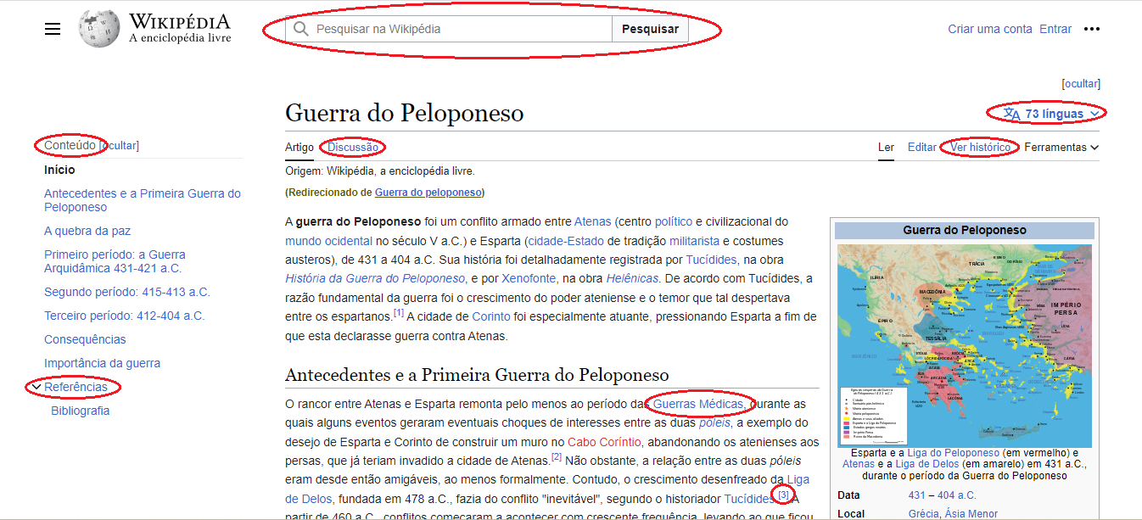
Fonte: Imagem feita pela autora. 2023. Wikipédia. Disponível em: https://pt.wikipedia.org/wiki/Guerra_do_Peloponeso.

IMAGEM - Screenshot do artigo “Guerra do Peloponeso” no celular, Wikipédia.
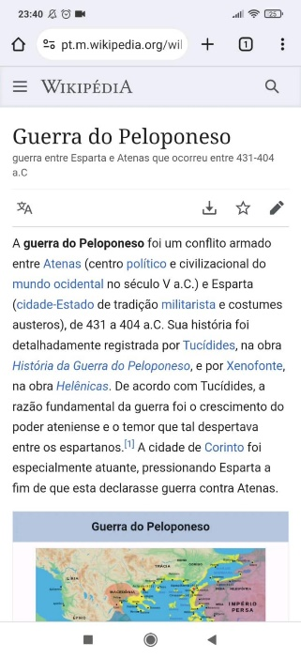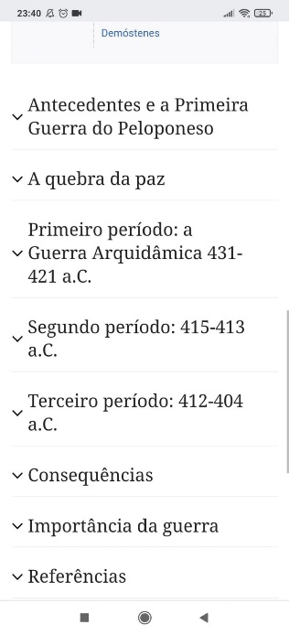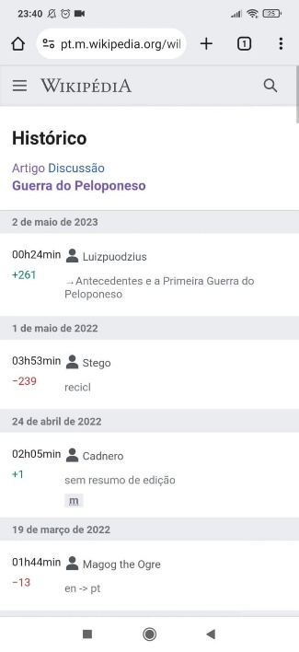
Fonte: Imagem feita pelos autora. 2023. Wikipédia. Disponível em: https://pt.wikipedia.org/wiki/Guerra_do_Peloponeso.

Passo 2: Agora que você já sabe como funciona a plataforma Wikipédia, que tal colocar em prática o que foi aprendido? Pesquise outros verbetes e artigos relacionados ao tema.

Passo 3: Vamos confrontar essas informações com artigos científicos?

Imagem - trecho do artigo "Historiografia de Tucídides”, por Carla Gaustad.
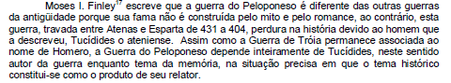
Fonte: GASTAUD, 2017, p. 4.

Imagem - trecho de “Historiografia de Tucídides”, por Carla Gastaud.
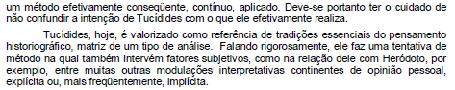
Fonte: GASTAUD, 2017, p. 5.

Imagem - trecho do artigo “Historiografia de Tucídides”, por Carla Gastaud.
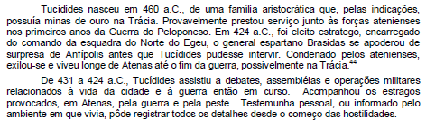
Fonte: GASTAUD, 2017, p. 9.

Passo 4: Agora um podcast do Canal Diálogos Olimpianos narrando a guerra https://open.spotify.com/episode/2e5afAvWuOfXbDSJalAyvo?si=cd220f818de34b3a.

Atividade: Acesse esse link, siga as instruções da trilha utilizando outros verbetes e depois compartilhe sua ficha com o professor/a e com os colegas. Esse link é a reprodução integral de um material desenvolvido pelas autoras Flávia Varella, Flávia Dória e Lilian Viana, e pode ser encontrada no “Guia rápido do professor wikipedista”. https://www.canva.com/design/DAFxe6Qe1-Q/UZ_L4Ia873sTI1zl3qS8tw/view?utm_content=DAFxe6Qe1-Q&utm_campaign=designshare&utm_medium=link&utm_source=editor.

Conclusão: Uma pesquisa bem-feita pode parecer complexa no começo, mas é como diz o ditado: “a prática leva a perfeição”! Chegará um momento em que esse passo-a-passo se tornará automático para você e então você vai perceber a diferença dos resultados das pesquisas que realizava antes e do que será feito de agora em diante, mas, principalmente, a qualidade dos resultados e do entendimento alcançados com eles.
Você deve ter notado também como uma guerra é cheia de personagens, momentos decisivos e perdas. Por isso, é primordial que tenhamos uma visão ampla dos fatores que levaram ambos os lados a tomar decisões x ou y, assim como, entender o impacto dessas decisões de Estado ou Governo na vida dos seus cidadãos, os mais afetados pelos conflitos. E isso também vale para os dias atuais. Vamos refletir?

A chave é o nome da maior batalha terrestre ocorrida na Guerra do Peloponeso, em 418 a.C.

TRANSCRIÇÃO DA TAREFA - A GUERRA DO PELOPONESO

Texto 1 - trecho do artigo "Historiografia de Tucídides”, por Carla Gaustad.
“Moses I. Finley escreve que a guerra do Peloponeso é diferente das outras guerras da antiguidade porque sua fama não é construída pelo mito e pelo romance, ao contrário, esta guerra, travada entre Atenas e Esparta de 431 a 404, perdura na história devido ao homem a descreveu, Tucídides o ateniense. Assim como a Guerra de Tróia permanece associada ao nome de Homero, a Guerra do Peloponeso depende inteiramente de Tucídides, neste sentido autor da guerra enquanto tema da memória, na situação precisa em que o tema histórico constitui-se como o produto de seu relator.”
Fonte: GASTAUD, 2017, p. 4.

Texto 2 - trecho do artigo "Historiografia de Tucídides”, por Carla Gaustad.
“(...) Deve-se portanto ter o cuidado de não confundir a intenção de Tucídides com o que ele efetivamente realiza.
Tucídides, hoje, é valorizado como referência de tradições essenciais do pensamento historiográfico, matriz de um tipo de análise. Falando rigorosamente, ele faz uma tentativa de método na qual intervém fatores subjetivos, como na relação dele com Heródoto, por exemplo, entre muitas outras modulações interpretativas continentes de opinião pessoal, explícita ou, mais frequentemente, implícita.”
Fonte: GASTAUD, 2017, p. 5.
Texto 3 - trecho do artigo "Historiografia de Tucídides”, por Carla Gaustad.
“Tucídides nasceu em 460 a.C., de uma família aristocrática que, pelas indicações, possuía minas de ouro na Trácia. Provavelmente prestou serviço junto às forças atenienses nos primeiros anos da Guerra do Peloponeso. Em 424 a.C., foi eleito estratego, encarregado do comando da esquadra do Norte do Egeu, o general espartano Brasidas se apoderou de surpresa de Anfípolis antes que Tucídides pudesse intervir. Condenado pelos atenienses, exilou-se e viveu longe de Atenas até o fim da guerra, possivelmente na Trácia.
De 431 a 424 a.C., Tucídides assistiu a debates, assembleias e operações militares relacionados à vida da cidade e à guerra então em curso. Acompanhou os estragos provocados em Atenas, pela guerra e pela peste. Testemunha pessoal, ou informado pelo ambiente em que vivia, pôde registrar todos os detalhes desde o começo das hostilidades.”
Fonte: GASTAUD, 2017, p. 9.
GABARITO DA TAREFA – GUERRA DO PELOPONESO
IMAGEM - "Minha jornada de conhecimento", recurso do “Guia rápido do professor wikipedista”.
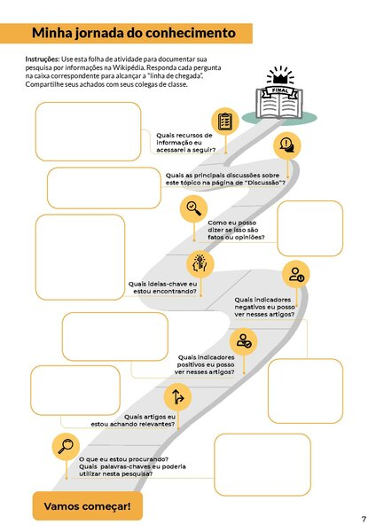
Fonte: DÓRIA, VARELLA, VIANNA, 2023, p. 7. A trilha será respondida pelos alunos com respostas variadas e por isso não tem um gabarito objetivo.

A chave dessa tarefa (se encontra no podcast minuto 13): Batalha de Mantineia.

